Минниханов в Казани открыл электронный хаб по доставке лекарств
28 ноября 2020 г., суббота
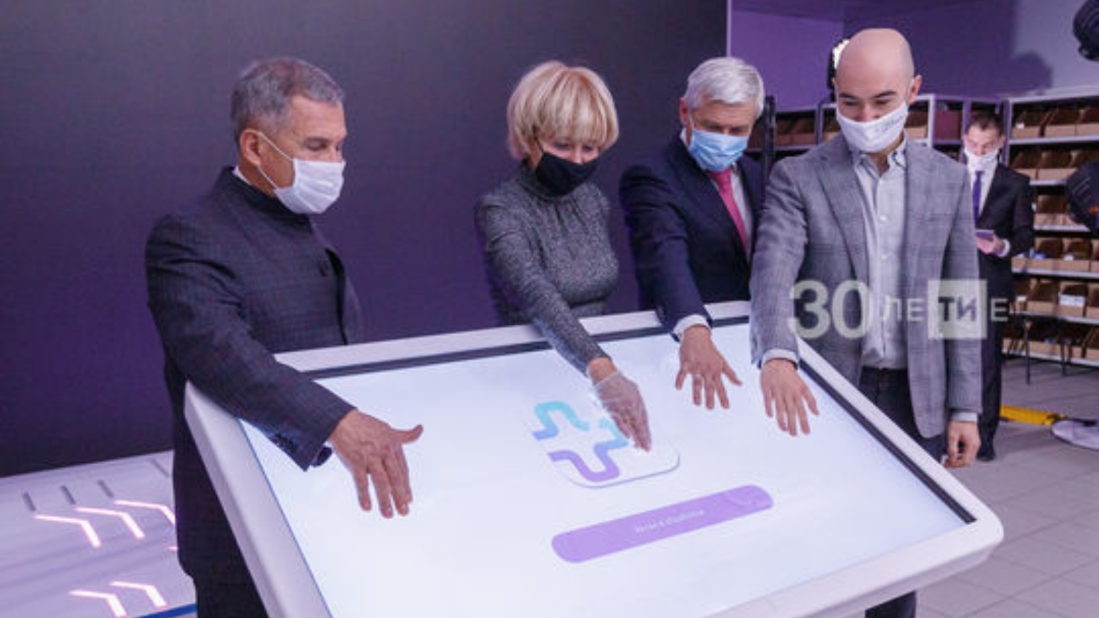
В республике в ближайшее время появится еще 10 аптечных хабов.
В Казани открылся новый электронный аптечный хаб из крупнейших сетей «еАптека». Татарстанцы смогут купить лекарственные препараты с доставкой на дом. В открытии приняли участие Президент РТ Рустам Минниханов и экс-зампред правительства РФ Ольга Голодец.
Рустам Минниханов отметил, что Татарстан подключился к реализации проекта очень быстро, учитывая повышенный спрос на препараты в период коронавирусной пандемии.
Благодаря электронному каталогу аптечного хаба люди могут купить нужные лекарства из дома. Эта возможность окажется особенно полезной для жителей пожилого возраста.
«Мы также работаем в направлении электронных рецептов. И как только будет возможность доставлять и эти [рецептурные] лекарства, будет гарантирован полный качественный ассортимент с возможностью доставки», — подчеркнул глава республики.
Минниханов отметил, что в ближайшее время в Татарстане появятся 10 таких аптечных хабов.
«Сегодня это очень важно. Не секрет, что на некоторые номенклатурные позиции есть перебои во многих регионах. И наличие такого серьезного игрока на рынке позитивно отразится на лекарственном спросе у населения», — резюмировал руководитель Татарстана.
Его дополнила заместитель председателя правления Сбербанка Ольга Голодец, которая курирует медицинское направление в холдинге. Она подметила, что новый формат работы аптек позволит повысить качество предоставляемых услуг населению. По ее словам, Татарстан стал одной из пилотных площадок запуска нового аптечного хаба благодаря лидерским позициям региона в сферах цифровизации и человеческого капитала.

